Materiály nachystané pro 4. téma: Pohyb, růst a zlomeniny kostí
Kosti jsou pevné a neohebné, dostatečně tvrdé, aby odolaly nárazům a současně dost lehké, abychom se mohli bez obtíží pohybovat. Jsou spojeny klouby, díky nim můžeme ohýbat ruce, nohy nebo prsty, předklánět se, otáčet hlavou nebo trupem. Konce kostí v kloubech jsou pokryty chrupavkami a zvlhčovány mazem, proto jimi můžeme snadno pohybovat.
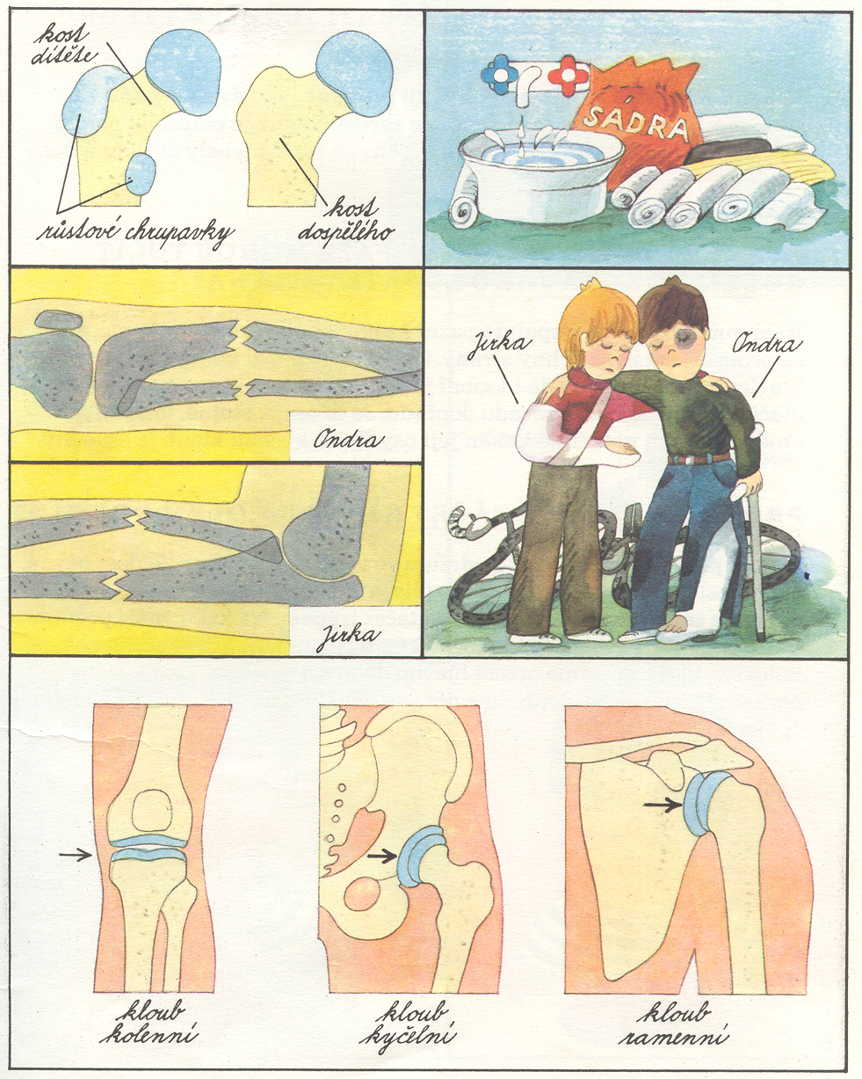

Na konci každé kosti je uložena zvláštní část - říká s jí růstová chrupavka, která je velice pružná, proto se může snadno protahovat a prodlužovat. Lidské tělo roste tak dlouho, dokud růstové chrupavky zůstávají na konci kostí.

Při různých nehodách dochází ke zraněním kostí, například zlomeninám. Lékař nejprve kost zrentgenuje, aby viděl, de a jak je zlomená. Potom může obě částo zlomené kosti srovnat tak, jak je třeba. Aby zlomená kost držela pěkně rovně a nemohla se pohybvta, dává se nemocná noha nebo ruka do sádry. Za tři až šest týdnů obě části lomené kosti srostou a za čtvrt roku už je kost docela v pořádku.

